**TISKOVÁ ZPRÁVA**

Praha, 2. července 2020

**Evropský maloobchod se zotavuje, ale luxusní zboží potřebuje ty, kteří hodně utrácí**

**Evropa se začíná „oklepávat“ z omezení pohybu a podle analýzy Fidelity International ukazují čerstvá data známky oživení u maloobchodu, jednoho z nejvíce zasažených odvětví. U luxusního zboží je kvůli absenci čínských turistů, kteří hodně utrácí a představují až 40 procent poptávky v tomto sektoru, nejbližší výhled nejistý.**

**Utrácení jako odveta, nebo odložená poptávka?**

Počáteční údaje o maloobchodních prodejích v Evropě vypadají slibně. Pokles množství návštěvníků obchodů se zmenšuje (viz graf), ale ještě zbývá zjistit, co bude následovat po uvolnění pohybu – jak bude vypadat tzv. „revenge spending“. Po nákupech toužící spotřebitelé si mohou nadměrně kompenzovat předchozí omezení. Zejména maloobchodní prodej se hned v prvních několika týdnech po opětovném otevření ekonomik Německa a Švýcarska zotavil rychleji, než se očekávalo.

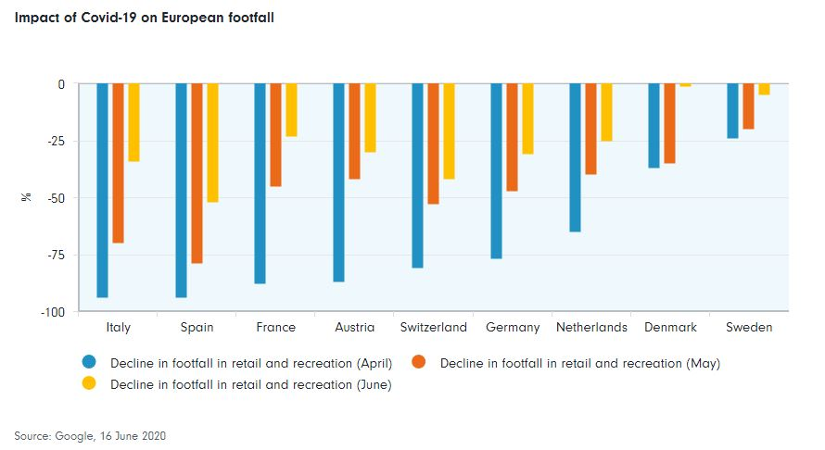Graf: Dopad Covid-19 na počty návštěvníků evropských maloobchodů

**Poptávka po luxusním zboží v Evropě ochabuje, protože turisté zůstávají doma**

Na rozdíl od maloobchodu je krátkodobý výhled na poptávku po luxusním zboží v Evropě méně jistý kvůli naprosté absenci čínských, ale i jiných, turistů v Evropě. Čínský sklon k nakupování luxusního zboží je bezprecedentní a čínští turisté představují asi 50 procent kupujících luxusního zboží v Evropě. Celkově představuje Čína zhruba 40 procent prodejů veškerého luxusního zboží a tvoří 70 procent rostoucí poptávky po luxusním zboží.

Vzhledem k tomu, že čínští turisté zůstávají doma a utrácí ve své domovině, silně vzrostla poptávka po luxusu přímo v Číně. Například obchod Hermes v Guangzhou zaznamenal v dubnu, v den, kdy znovu otevřel, rekordní tržby ve výši 2,7 milionu dolarů. Společnost LVMH, která je v této oblasti považována za lídra, uvedla, že v dubnu zaznamenala 50procentní nárůst u klíčových značek jako Louis Vuitton, Christian Dior, Bulgari a Sephora. Tiffany nedávno oznámil meziroční nárůst prodejů v květnu o 90 procent.

Naproti tomu jsou luxusní obchody v Evropě v centrech módy, jakými jsou v Milán a Paříž, opuštěné kvůli obavám z druhé vlny infekce a závažnosti globální recese. Další velký test evropské cesty k oživení – a návratu k turistickému ruchu – přijde, až devět zemí včetně Německa a Francie otevře své hranice ostatním zemím EU.

**Luxusní móda, oblečení pro volný čas a wellness v oblibě**

„*Jakmile se ekonomiky začnou normalizovat, očekáváme posun v chování spotřebitelů. Ti se obávají recese a nejistoty zaměstnání a pravděpodobně více šetří a méně utrácí. Pokud nakupují luxusní zboží, pravděpodobně se rozhodnou pro zavedené značky a klasické modely, které byly navíc eticky vyrobeny. Mileniálové, kteří jsou motorem tohoto růstu posledních pár let, mohou být méně stálí než starší zákazníci, přičemž přechod na online obchod je – stejně jako ve všech oblastech – krizí urychlen*,“ vysvětluje Aneta Wynimko, spolumanažerka portfolia fondu Fidelity Funds Global Demographics Fund.

V reakci na měnící se chování spotřebitelů módní dům Gucci nedávno uvedl, že jeho kolekce budou mít delší životnost. V zásadě budou „bez sezóny“, protože se snížil počet každoročně pořádaných přehlídek z pěti na dvě. Mezitím vzrostla poptávka po ležérním stylu kvůli množství lidí pracujících z domova. Tento zájem pravděpodobně zůstane silný i nadále. Očekává se také růst poptávky po zdravotních a wellness produktech. Ta ostatně už v posledních měsících zaznamenala nárůst.

V maloobchodě sice roste poptávka, stále však existují otázky týkající se tempa zotavení. Existují obavy ohledně důsledků přechodu na online a chuť oblékat se módně ve světě, kde panuje sociální distanc. Přebytek zásob a očekávané rozsáhlé slevy budou v krátkodobém až střednědobém horizontu v tomto sektoru působit také jako protivítr.

**Vedoucí luxusní značky mohou získat tržní podíl, ale bude o něj bojovat mnoho z nich**

*„Za posledních 12 měsíců si vedly luxusní značky lépe než celé odvětví, byly poháněné poptávkou z Číny. A i přes velmi nejistý výhled spotřebitelů jsme stále pozitivní, co se týče luxusních značek. Společnosti z této skupiny mají obvykle silné rozvahy, vysoké marže a co se týče zásob, stojí si rovněž lépe díky flexibilnějším dodavatelským řetězcům. Lídři v tomto odvětví toho využili k dalšímu posílení svých pozic. Kladou větší důraz na udržitelnost svých dodavatelských řetězců a své fungování. To pěkně zapadá do toho, co spotřebitelé dnes chtějí: trvanlivé, udržitelné výrobky, které mají také hodnotu při dalším prodeji. I nadále upřednostňujeme některé ze zavedených značek, které se ukázaly jako nejodolnější a rychle se zotavují*,“ komentuje Aneta Wynimko z Fidelity International.

Pokud jde o maloobchod, zatímco krátkodobá data překvapila, dlouhodobý výhled je podle Fidelity International extrémní výzvou při současných strukturálních otázkách ohledně maloobchodních modelů ve světě po koronaviru a při hrozbě druhé vlny. Oživení v současné době probíhá poměrně rychle, ale je zřejmé, že ve druhém čtvrtletí budou společnosti vykazovat prudký pokles tržeb a slevy budou mít negativní dopad na ziskovost.

**Pro více informací kontaktujte:**

**Marcela Štefcová**

**Crest Communications, a.s.**

Ostrovní 126/30

110 00 Praha 1

gsm: + 420 731 613 669

www.crestcom.cz

e-mail: [marcela.stefcova@crestcom.cz](mailto:marcela.stefcova@crestcom.cz)

**Informace pro editory:**

**Fidelity International** byla založena v roce 1969 a poskytuje investiční služby a produkty soukromým a institucionálním investorům. Od ostatních globálních investičních společností se liší zejména formou vlastnictví. Jedná o čistě privátní, soukromou společnost vlastněnou přímo členy zakládající rodiny a managementem firmy. Společnost klade veliký důraz na provádění podrobných analýz, na jejichž základě pak identifikují pro klienty nejvýhodnější investiční příležitosti. Její speciální týmy investičních analytiků a odborníků působí ve všech hlavních finančních centrech světa – v Londýně, Frankfurtu, Paříži, Hongkongu, Tokiu, Singapuru, Soulu, Dillí, Bombaji a v Sydney. V současné době administruje aktiva ve výši 87 mld. USD (assets under administration) a globálně pro klienty investovala 290 mld. USD ve 25 zemích napříč Evropou, Asií, Tichomořím, středním Východem a jižní Amerikou. V České republice Fidelity působí od roku 2012 a mezi její klienty patří celá řada významných institucionálních i privátních klientů, všechny významné banky, pojišťovny, finanční společnosti a nezávislí finanční poradci, kteří koncovým investorům zprostředkovávají investiční fondy této globální investiční společnosti.

**Upozornění na rizika**

Fidelity International zveřejňuje výhradně informace o produktech a všeobecné informace a neposkytuje žádné investiční doporučení. Z minulého vývoje hodnoty není možné odvodit prognózy budoucího vývoje. Investování do investičních fondů je spojené nejen s vysokými šancemi na výnos, ale i s vyššími riziky. Proto může například hodnota podílů investičních fondů kolísat a není zaručená. Na vývoj hodnoty mají kromě toho negativní vliv i individuální náklady a poplatky. Investiční rozhodnutí by se mělo v každém případě opírat o informace důležité pro investory, nejnovější zprávy o hospodářských výsledcích a – pokud byla zveřejněná – o nejnovější půlroční zprávu. Tyto dokumenty tvoří jediný závazný základ pro nákup. Tyto dokumenty získáte bezplatně v pobočce FIL Investment Services GmbH, Kastanienhöhe 1, D-61476 Kronberg im Taunus, Německo, nebo v UniCredit Bank Austria AG, Vordere Zollamtstrasse 13, A-1030 Vídeň, nebo v UniCredit Bank Slovakia, a. s., Šancova 1/A, 813 33 Bratislava, nebo v Unicredit Bank Czech Republic, a. s., náměstí Republiky 3a, 111 21 Praha 1, nebo na adresách www.fidelity.at, www.fidelity.cz, www.fidelity.sk.

**Vydává**

FIL (Luxembourg) S.A. Zweigniederlassung Wien, Mariahilfer Straße 36, 1070 Vídeň, IČO: FN 374007

Fidelity, Fidelity International, logo Fidelity International a symbol F jsou registrované ochranné známky společnosti FIL Limited.

**Notes to editors**

Fidelity UCITS II ICAV is registered in Ireland pursuant to the Irish Collective Asset-management Vehicles Act 2015 and is authorised by the Central Bank of Ireland as a UCITS.

Fidelity only offers information on products and services and does not provide investment advice based on individual circumstances, other than when specifically stipulated by an appropriately authorised firm, in a formal communication with the client.

Fidelity International refers to the group of companies which form the global investment management organisation that provides information on products and services in designated jurisdictions outside of North America. This communication is not directed at, and must not be acted upon by persons inside the United States and is otherwise only directed at persons residing in jurisdictions where the relevant funds are authorised for distribution or where no such authorisation is required.

Unless otherwise stated all products and services are provided by Fidelity International, and all views expressed are those of Fidelity International. Fidelity, Fidelity International, the Fidelity International logo and F symbol are registered trademarks of FIL Limited.

**We recommend that you obtain detailed information before taking any investment decision.** Investments should be made on the basis of the current prospectus, the relevant supplement and KIID (key investor information document), which is available along with the current annual and semi-annual reports free of charge from our distributors, the entities listed below or from our **European Service Centre in Luxembourg**, FIL (Luxembourg) S.A. 2a, rue Albert Borschette BP 2174 L-1021 Luxembourg. **Austria**: Our Austrian paying agent UniCredit Bank Austria AG, Schottengasse 6-8, 1010 Vienna, Austria or on www.fidelity.at. **Czech Republic**: Our Paying agent UniCredit Bank Czech Republic a.s., Zeletavska 1525/1, 14092 Prag 4 - Michle, Czech Republic. The KIID is available in Czech language. **France:** FIL Gestion, authorised and supervised by the AMF (Autorité des Marchés Financiers) N°GP03-004, 29 rue de Berri, 75008 Paris. The document is available in French upon request. **Germany:** FIL Investment Services GmbH, Postfach 200237, 60606 Frankfurt/Main or www.fidelity.de. **Hungary**: Raiffeisen Zentralbank Österreich AG, Akademia u. 6, 1054 Budapest. The KIID is available in Hungarian language. **Netherlands**: FIL (Luxembourg) S.A., Netherlands Branch (registered with the AFM), World Trade Centre, Tower H, 6th Floor, Zuidplein 52, 1077 XV Amsterdam (tel. 0031 20 79 77 100). **Poland**:Our representative office in Poland or on www.fidelity.pl. The Additional Information for Investors is available upon request. **Slovakia:** Our paying agent UniCredit Bank Slovakia, a.s., Sancova 1/A 81333, Slovakia. The KIID is available in Slovak language.

Issued by: FIL (Luxembourg) S.A., authorised and supervised by the CSSF (Commission de

Surveillance du Secteur Financier) / FIL Gestion, authorised and supervised by the AMF (Autorité des Marchés Financiers) / FIL Investments Services GmbH.